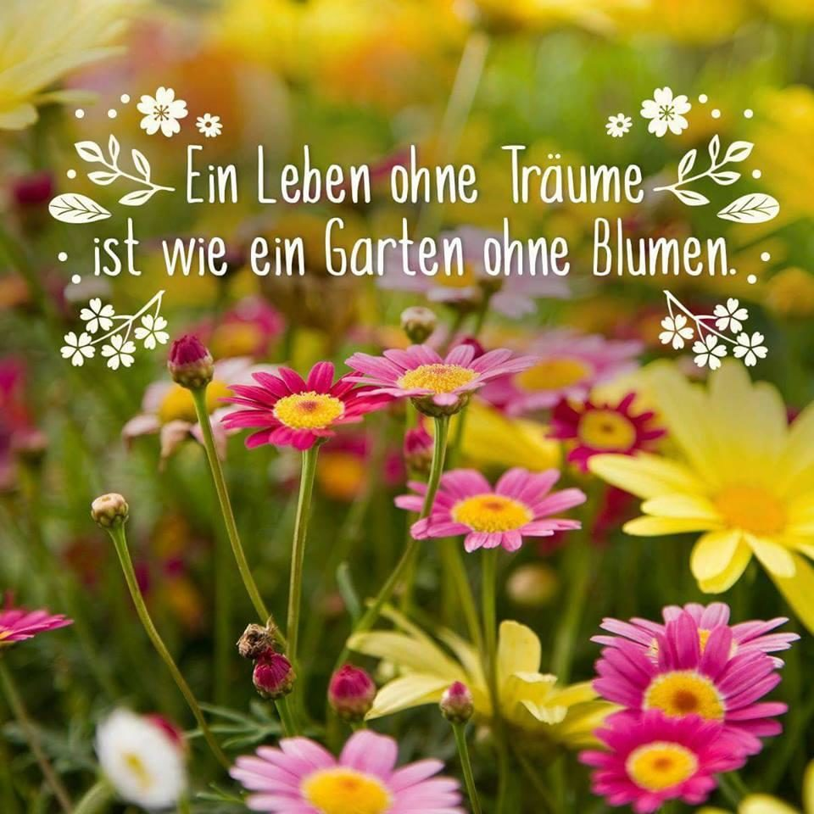

Немецкие пословицы и их значения на русском языке

Учитель немецкого языка Евсеева Ж.Н.

2018 г

Немецкие пословицы и их значения на русском языке.
Немецкие пословицы на первый взгляд мало понятны. Знаете ли вы, отчего по вечерам в Германии асфальт срывается со своего места, винтовки бросаются в зерно, а кантонисты являются синонимами ненадёжных элементов? В течение становления языка и, вместе с ним, национального менталитета вырисовываются отдельные черты, которые далеко не всегда ясны даже носителям языка. Мало кто из немцев сможет вспомнить, кто же такой этот кантонист, разве что припомнит деление Швейцарии на кантоны. Но есть и выражения, которые при более тщательном взгляде становятся простыми и приобретают значение для изучающего немецкий. В данной статье я попытаюсь объяснить некоторые из них.
«Die Schuld in die Schuhe schieben»

«Вину в обувь подвинуть»
Если такое случается, то знайте, кто-то переложил свою вину на другого. Такое выражение произошло от бродяг и разбойников. В старые времена в ночлежках, которые мы бы сейчас назвали мотелями или хостелами, постояльцы зачастую спали в одной комнате . Поэтому нередко случались и кражи. А что делать, если обворованный поднимает шум и себя выдать нельзя? Правильно, сунуть добычу в ботинки рядом посапывающего соседа!

«Über den Berg sein»

«Быть за горою»
Преодолеть худшую фазу чего-либо (кризиса, болезни т .п).Восходя на гору, вы испытываете тяжкую нагрузку и отдаёте все силы, чтобы добраться на вершину. Но когда вы дошли до конца пути, падаете без сил, хватаетесь за флягу с водой, но в тот же миг видите открывающийся невероятный вид с этой самой горы, то чувствуете облегчение и всё самое плохое и тяжелое уже позади.

«Einen Dachschaden haben»

«Иметь повреждения в крыше»
Означает, что у человека не всё в порядке с головой. Пробитая крыша всегда является первоочерёдной проблемой домовладельца, что очевидно может сказаться на его психическом состоянии. Тут уж никому не в радость с таким человеком столкнуться в споре или по жизни

«Hier herrscht dicke Luft»

«Тут господствует густой воздух»
Описание давящей атмосферы. Легко запомнить, если вспомнить атмосферу час-пик в московском метро, не самая воодушевляющая атмосфера, воздух гудит о напряжения. Так же и при неприятной атмосфере, помещение отлично проветривается, но вы постоянно потягиваете ворот, так как в этом помещении прямо сейчас проходит какое-то важное совещание, на котором обсуждаются урезания зарплаты. Интересно то, что в сельском жаргоне dicke Luft может обозначать барабанную дробь

«Es ist im Еimer»

«Это в ведре»
Что починке или исправлению не подлежит отправляется прямиком в мусорное ведро. Многие из нас лелеют неудавшиеся проекты в надежде в один прекрасный день всё начать снова. И лишь немногие решаются признать, что неудавшееся дело и так уже потеряно и лежит в мусорном ведре.

«Sein Fähnlein nach dem Winde drehen»

«Свой флажочек по ветру разворачивать»
Оппортунистическое мышление, приспособление к ситуации. Выражение произошло из жаргоне мельников, у которых ветряное колесо ставилось именно на то место, где ветер дул сильнее всего

«Die Flinte ins Korn werfen»

«Швырять винтовку в зерно»
Сдаваться, прекращать бороться. Смысл взят из солдатского лексикона. Когда солдат швыряет свою винтовку в кусты или золотистое поле, то он явно не расположен к продолжению боевых действий

«Der Hecht im Karpfenteich sein»

«Быть щукой в пруду с карпами»
Быть активным в более пассивном обществе. Аналогом можно было бы подобрать «заноза в заднице», но в положительном смысле этого слова. Т. е, пока у вас заноза, то вы присесть не сможете, а значит будете действовать. Точно так же и щука – не позволяет карпам стать жирнее, гоняясь за ними.

«Auf zwei Hochzeiten tanzen»

«Танцевать на двух свадьбах»
Стараться успеть сделать два взаимоисключающих дела одновременно. Многим может хорошо проиллюстрировать образ Ван Дама, который проделал трюк, удержавшись меж двух грузовиков, которые разъехались в стороны

«Es ist ein unsicherer Kantonist»

«Он не надёжный кантонист»
Человек, на которого нельзя положиться, ничего ему доверить нельзя. Пруссия в плане призыва солдат была поделена на кантоны. Соотвественно избежать солдатской муштры можно было только путём эмиграции из кантона.

«Die Katze lässt das Mausen nicht»

«Кошка не прекратит охотиться на мышей»
Какое-то дело является неотъемлемой частью человека, ещё говорят, что «воришка свое ремесло никогда не бросит». Вспоминаем Тома и Джерри, чтобы легче запомнить

«Alles im grünen Bereich»

«Всё в зелёном диапазоне»
Так говорят, когда всё в порядке. К примеру , если вы оказались в незнакомом городе и потеряно блуждаете по улице, то к вам может подойти полицейский и спросить «Ist alles in Ordnung?» и, если вы всё таки не потерялись, а просто гуляете, то можете ему спокойно ответить, что alles im grünen Bereich.Выражение обязано происхождением тому, что исправность многих приборов характеризуется загоранием зелёного индикатора.

«Abends werden Bürgersteige hochgeklappt»

«По вечерам тротуары будут откинуты»
Означает, что в городе нет никаких возможностей для развлечения. В маленьких городах не сильно много занятий. Особенно по вечерам, когда многие магазины уже закрыты. Соответственно люди предпочитают оставаться дома и улицам тротуар вроде как и не нужен, так что он может отдохнуть и сорваться со своего места хотя бы на немного

«Einen grünen Daumen haben»

«Иметь зелёный большой палец»
Так говорят о человеке, который очень хорош в садоводческих делах er hat einen grünen Daumen. Людей, которые постоянно копаются в саду и огороде можно всегда распознать по рукам. И это не только возможная забившаяся грязь под ногтями, но и лёгкий зелёный оттенок на пальцах.

«Lampenfieber haben»

«Иметь ламповую горячку»
Кто из нас не боялся выступать перед Н-ым кол-вом людей? Особенно, когда ты стоишь на сцене, под пристальным взором десятков глаз и свете прожекторов. Немцы называют это лампенфибером, а мы не придумываем ничего нового и говорим «боязнь сцены»

«Die Haare auf den Zähnen haben»

«Иметь волосы на зубах»
Довольно жуткое представление такой картины, не правда ли? Этим выражением характеризуют человека, который имеет твёрдый характер и ни за что не даст себя в обиду. Почему формулировка такова? Издревле большое количество волосяного покрова, или ещё «повышенная волосатость», отождествлялось с мужественностью и силой. Соответственно, был риск, что у сильнейших волосы могли проступать и на зубах.

«Wie Gott in Frankreich leben»

«Жить как бог во Франции»
Немцы очень любят применять данное выражение, когда хотят сказать, что кто-то живёт припеваючи и без каких-либо беспокойств. Также словосочетание может употребляться в негативном смысле, говоря о том, что человек живёт слишком беспечной жизнью. Интересная теория происхождения такого понятия описывает времена Великой французской Революции. До свержения монархии католическая церковь во Франции представляла собой большую силу и частенько апеллировала к небесной канцелярии. После Революции церковь лишилась всей полноты своей власти, соответственно отец Иисуса мог расслабиться и зажить спокойной жизнью.

